内部人员测试功能

2019/06/11

1：打开动手客含内部测试功能的apk，写程序，并上传测试保证通过。

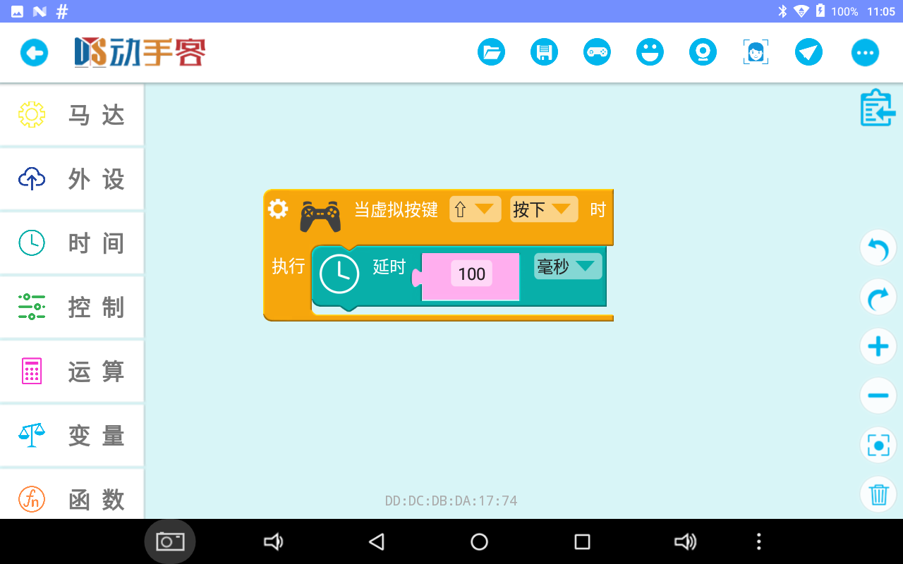

2：上传测试通过后，点击菜单项显示代码选项，生成lua代码并保存成文件。

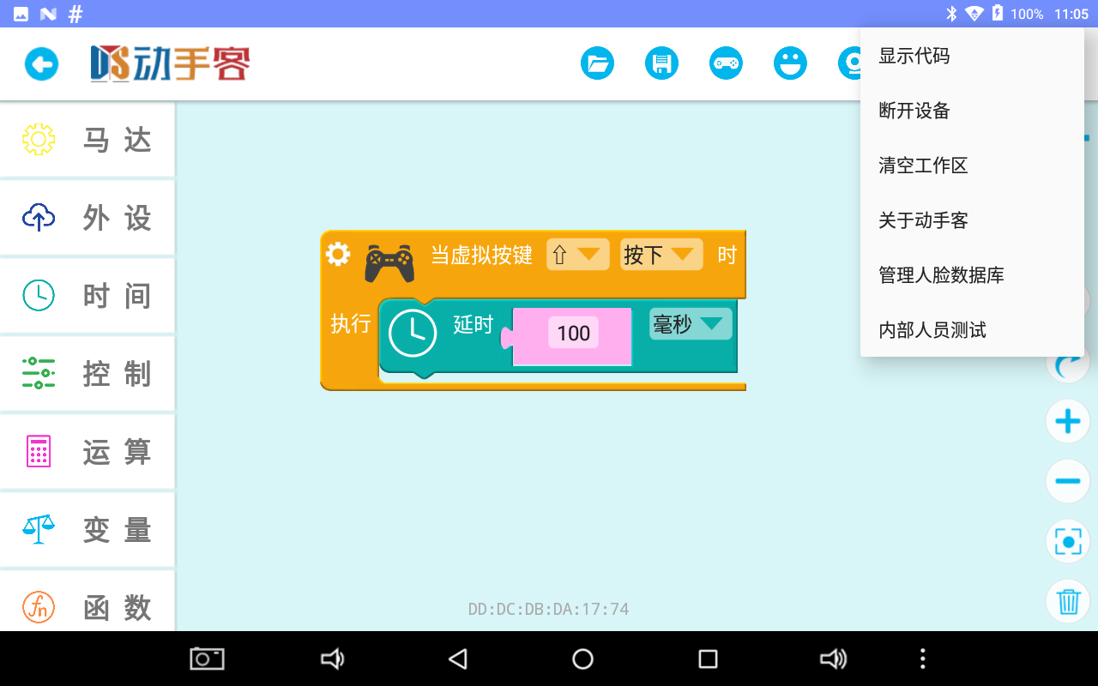

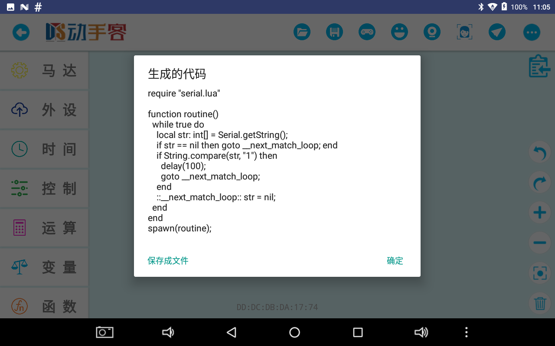

3：生成的文件保存在台电的根路径中的innerTest文件夹中

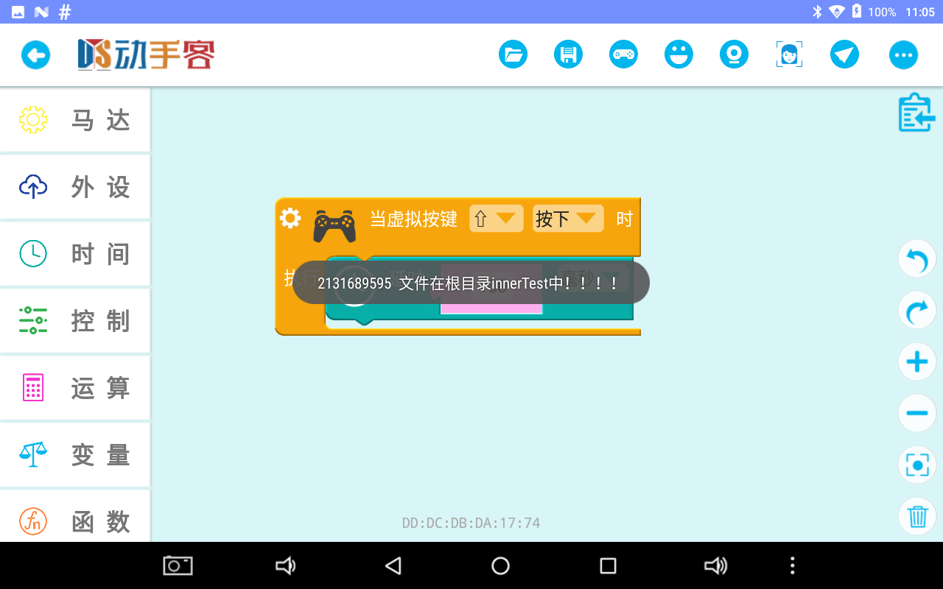

4：如果之前有生成的已经成功运行的代码可直接将代码保存成txt文件放在innerTest文件夹中，进入功能测试。点击菜单项，选择内部人员测试功能。

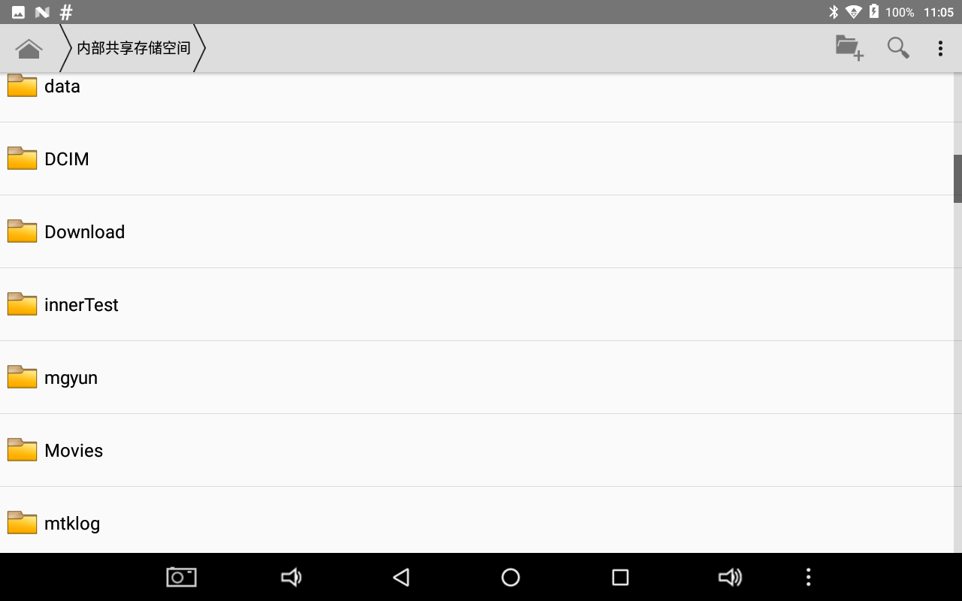

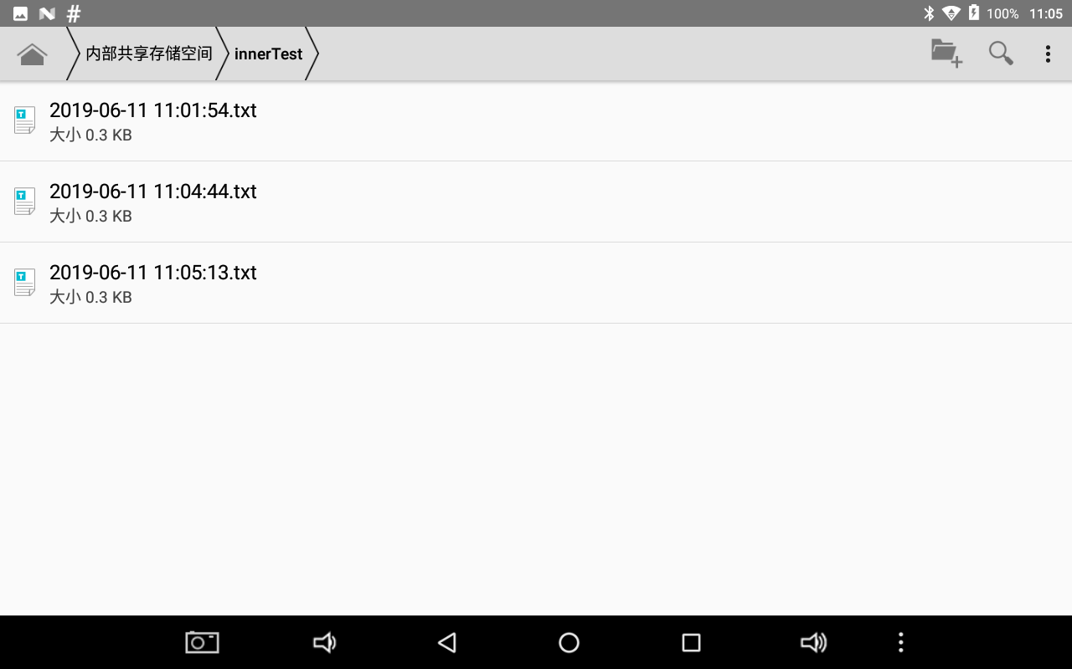



5：点击批量导入功能：

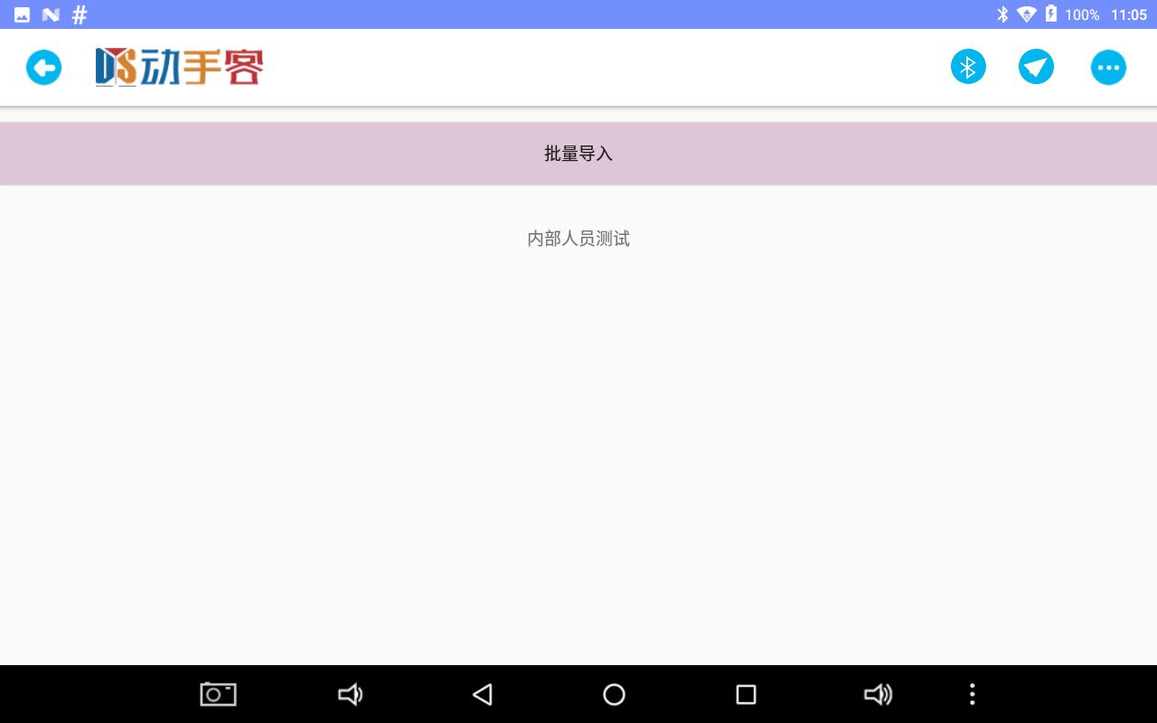

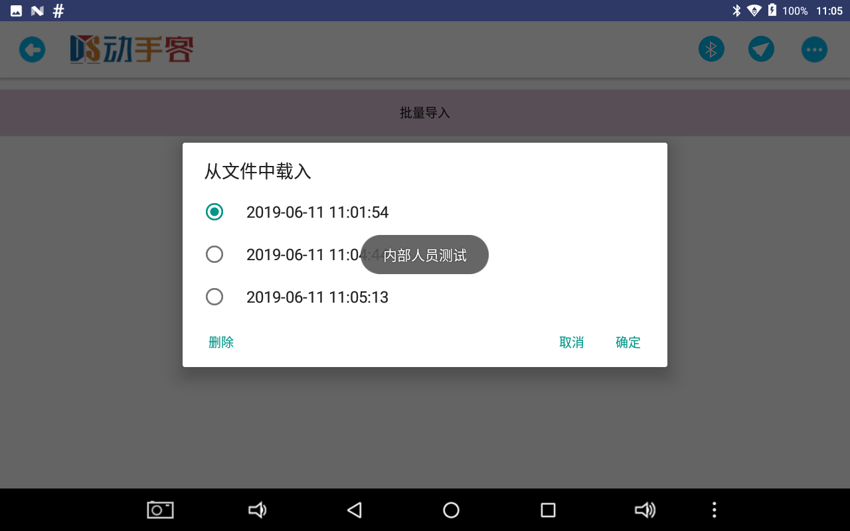

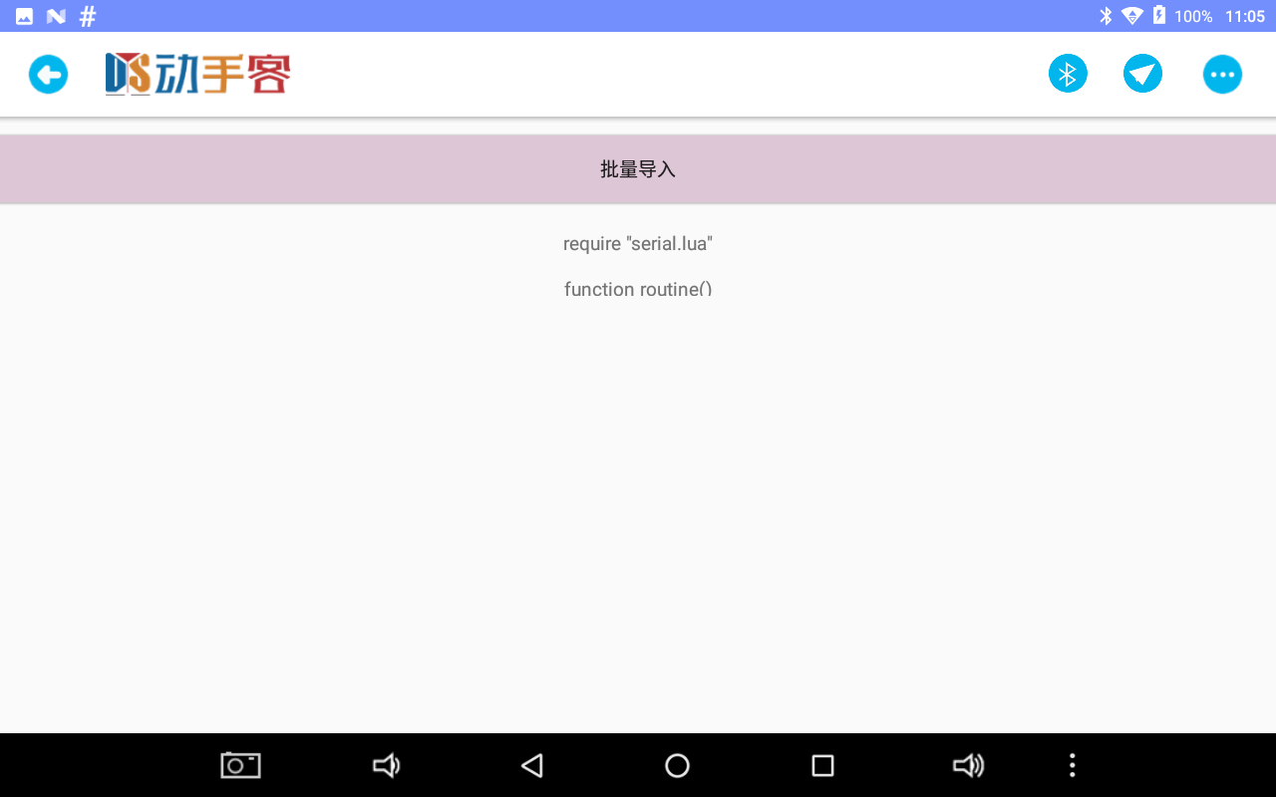

6：点击蓝牙，搜索附近的设备，然后上传代码进行测试。